Кем был Навальный*?
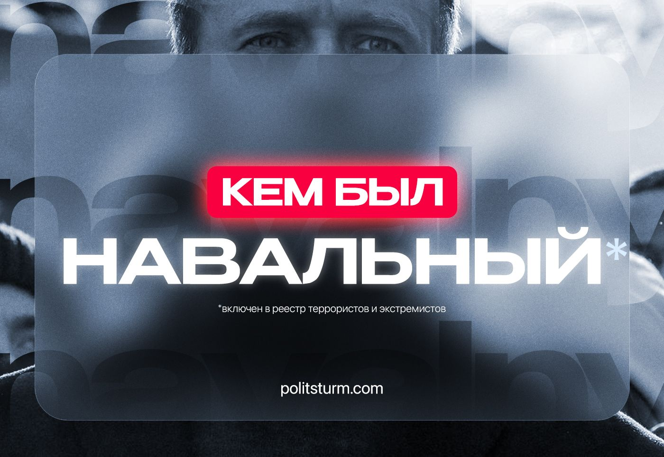

Оригинальная статья
2024-03-01
26 мин. на чтение

В середине февраля, в колонии «Полярный волк» умер Алексей Навальный*. Около десятилетия с его именем связывали свои надежды либеральная оппозиция и недовольные российской властью граждане. Западные журналисты и политики называли его «главным врагом Путина», а симпатизирующие ему россияне — «надеждой России». В левом движении, несмотря на все оговорки об идейных «расхождениях», также нередко встречались симпатии в адрес его самого или отдельных аспектов его политической деятельности.
● Последовательные коммунисты всегда критически относились к восторгам по поводу личности и деятельности Навального*, указывая на классовую враждебность его взглядов широким слоям трудящегося населения.
● Навальный* был лидером буржуазной оппозиции, представлявший в России интересы среднего и малого капитала. Экономические интересы этих кругов сводились к ликвидации крупного монополистического капитала и переделу собственности на российском рынке.
● Западный капитал активно поддерживал его деятельность, видя в нем не только близкого и лояльного себе союзника, но и инструмент в борьбе с российским капиталом за передел рынков на постсоветском пространстве.
● Арест в 2021 г. и смерть Навального* в феврале 2024 г. стали признаком глубоких процессов, происходящих в России и в мире. Она стала одним из проявлений обострения межимпериалистической борьбы крупных держав и ужесточения реакции.
* — включен в реестр террористов и экстремистов

1. Лидер оппозиционной группировки капитала
В капиталистическом обществе всегда происходит классовая борьба. Она идет не только по линии основных классов-антагонистов капиталистического строя: рабочих и капиталистов. Борьба идет также и внутри самого класса собственников, между различными его группами и кланами.
Капиталисты не представляют из себя однородный класс: они различаются между собой по экономическому профилю, источнику обогащения, общему весу капитала на национальном рынке и интересам. Так, борьба внутри господствующего класса происходит между разными группировками монополистического капитала, самыми сильными и влиятельными участниками капиталистической системы. Направления борьбы также различны, но в конечном счёте завязаны на экономических интересах конкретных группировок, кланов, фракций.
Каждая из них обладает собственными политиками, партиями, агентами влияния и весом в тех или иных государственных учреждениях. Соотношение сил между ними часто меняется, вызывая политические изменения, будь то смена направления внешней и внутренней политики, должностных лиц или даже самой системы организации власти.
И хотя на монополистической стадии развития капитализма именно крупному финансовому капиталу отведена роль гегемона на национальном рынке, все еще остается средний и малый капитал. Он существует в условиях постоянного давления со стороны монополий, почти не имеет никакого влияния на государственный аппарат, служит «кормом» для монополий. У малого капитала экономические интересы сводятся к тому, чтобы выжить в борьбе с монополиями и по возможности свергнуть их, заняв их место. Это диктует ему необходимость иметь собственных представителей и вести политическую борьбу за свои интересы.
Алексей Навальный* и был таким представителем малого и среднего капитала в России. Выразителем интересов тех групп капитала, которые конкурировали с российскими финансовыми монополиями за право быть «хозяином земли русской». Избавиться от давления налогов, контролирующих органов, силовых структур, бюрократии. Отнять у монополий ресурсы и трудовую силу. Расчистить доступ к рынку, к конечному потребителю, избавившись от конкурентов в лице монополистической олигархии. Наконец, вырвать из их рук государственный аппарат и власть.
Именно Навальный* стал тем рупором новой приватизации и «демонополизации», через который средний и малый капитал бросил вызов монополиям.
Он не сразу стал таким политиком: в его биографии был длительный окололиберальный период работы в партии «Яблоко» в 2000–2005 гг., сменившийся поворотом к националистическим позициям в 2007 г.
Тогда же, в 2007 г. он выступил в качестве соучредителя «национал-демократического» движения «Народ», поставив свою подпись под манифестом движения. В этот период Навальный* называл себя «нормальным русским националистом», не стеснялся ультраправого лозунга «Слава России!» и выступал против мигрантов. В этот период он также участвовал в т.н. «русских маршах», идя в одном ряду со скинхедами и откровенными неонацистами тех лет. Однако уже в этот период он выступал за интересы малого и среднего капитала.
В 2008 г. Навальный* основал общественную организацию «Союз миноритарных акционеров». Миноритарный акционер — держатель незначительных по размеру пакетов акций, нередко буквально нескольких ценных бумаг. Как правило — это физические лица, вкладывающиеся и торгующие акциями в незначительных масштабах. Организация ставила своей задачей «защиту прав таких акционеров». За очевидным эвфемизмом скрывалась борьба более мелких акционеров — как рядовых спекулянтов, так и собственников среднего и малого бизнеса — с крупными финансовыми игроками.
Выдвинув программу преобразований на рынке акций (6 шагов), облачённую в форму борьбы с коррупцией в крупных компаниях с госучастием, Навальный* предлагал изгнать всех чиновников из советов директоров компаний, затруднив влияние госкорпораций на рынок. Создать систему анонимных сообщений о злоупотреблениях для низового и среднего звена менеджеров, открыть полный доступ к протоколам совета директоров, создать независимый совет директоров для фонда управления госимуществом и т.д.
Остриё предлагаемых мер очевидным образом было направлено против крупных акционеров, финансовых групп, владеющих ключевыми пакетами акций в крупных государственных корпорациях (наиболее прибыльных и влиятельных). Появление как самой организации, так и 6 шагов Навального*, пусть они и скрывались за предлогом борьбы с коррупцией, были запоздалой реакцией средних и малых групп финансового капитала на завершение в начале 2000-х передела молодого российского рынка и образования в РФ монополистического капитала, моментально сросшегося с государством.
В этом смысле, предложенные им «реформы», как бы ни прикрывались интересами «миноритарных акционеров», объективно выражали интересы именно таких слоев капитала: бизнесменов малой и средней руки. И несмотря на кажущуюся узконаправленность реформы, в действительности она была направлена на самую значимую часть российского рынка акций: госкорпорации. Иными словами, затрагивала всю структуру российской экономики.
Националистический период в биографии Навального* не продолжался долго и закончился вместе с фактической смертью движения «Народ» в 2011 г. В этот период он вновь совершает резкий идеологический разворот, обратно к либеральной повестке. Он выступает с лозунгом «Единая Россия — партия жуликов и воров», который неоднократно на разные лады будет повторять и в будущем. Открыто критикует «Единую Россию», призывает не голосовать за неё на парламентских выборах. Во время т.н. «Болотных протестов» 2011–2013 гг. обвиняет власть в масштабных фальсификациях, участвует в многочисленных маршах, протестах и митингах.
Политическая риторика Навального* в этот период строится вокруг абстрактно-либеральной позиции критики власти за коррупцию и фальсификации, требований политических изменений и отстранения «Единой России» от власти.
После протестов 2011–2013 гг., он участвует в выборах мэра Москвы 2013 г., в 2015 г. созданный им ранее «Фонд Борьбы с Коррупцией»** начинает антикоррупционные расследования, направленные на разоблачение крупнейших российских чиновников и служащих. Прибегая к ширме борьбы с коррупцией, они разоблачали крупных госчиновников, вскрывали коррупционные схемы, раскрывали информацию о собственности олигархов и политиков, продвигали нарративы «государства воров», обкрадывающего своих граждан.
Риторика антикоррупционных расследований действовала в тех же интересах конкурирующих с правящей группировкой финансового капитала групп. Акцентируя внимание на самых высокопоставленных чиновниках, они дискредитировали монополии и связанное с ними государство, разоблачали их взаимную связь, били по их наиболее крупным политикам и чувствительным местам. Так постепенно формировалась повестка буржуазной оппозиции в России.
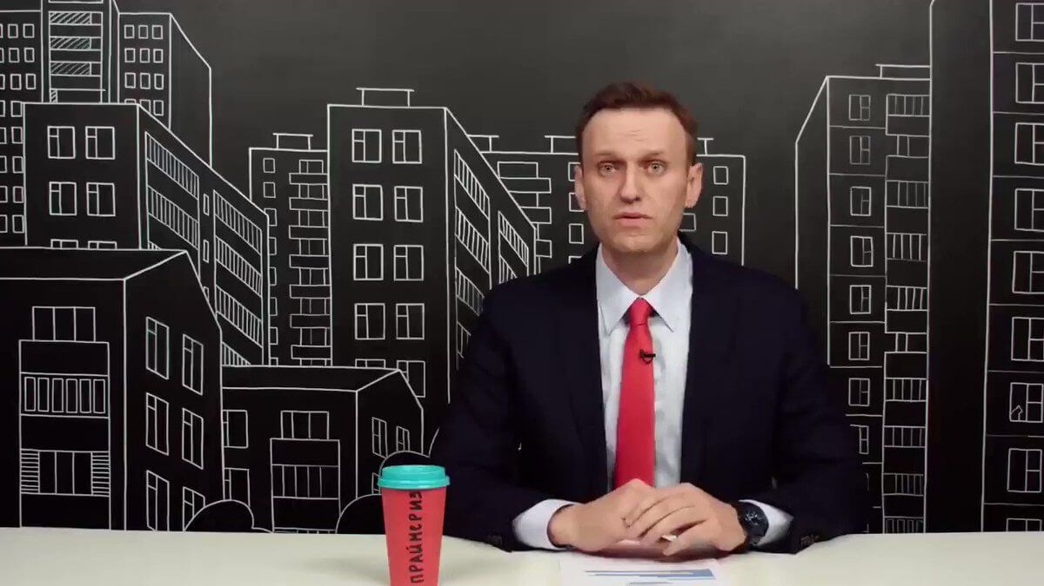
Навальный* в одном из видео для своего ютуб-канала
Вместе с тем, популизм и социальная демагогия Алексея Навального* и его соратников, критика реалий и порядков российского общества, массовые протесты 2017 г. популяризировали её и привлекли сторонников в широких слоях населения. Законченное выражение эта повестка получила в предвыборной программе Навального* на президентских выборах 2018 г.
Программа была формально разделена на 8 блоков и затрагивала экономическую повестку, благосостояние граждан, борьбу с коррупцией, развитие социальной сферы, повышение уровня федерализма, социальной справедливости и т.д.
Однако никакого четкого разделения блоков в действительности не было. Перемежая между собой социальную, политическую и экономическую повестки, каждый пункт программы, чего бы он ни касался, всегда подводил к одной мысли, одному выводу: необходимости проведения «демонополизации». Этот центральный нарратив, красной нитью проходящий через весь текст, подчинял себе все блоки и темы программы, выражая главное требование оппозиции, четко сформулированное во втором, «социальном» блоке:
«По убеждению большинства российских граждан, приватизация крупных государственных активов в постсоветскую эпоху проходила крайне несправедливо и с многочисленными нарушениями закона. В результате крупная частная собственность не является легитимной в их глазах. Несправедливая приватизация, с одной стороны, способствовала формированию в России олигархической экономики, а с другой, создает условия для постоянного пересмотра прав собственности, подрывает утверждение норм права в сфере отношений собственности, провоцирует сращивание собственников-олигархов и государственного аппарата и социальную нестабильность».
Навальный* выступал с требованием проведения «перезапуска экономики», понимая под этим «освобождение предпринимательской инициативы», снижение налогов, освобождение предпринимателей от прессинга бюрократии, силовиков и монополий. Каждый пункт программы выражал единую классовую волю всех задавленных конкуренцией со стороны крупных корпораций мелких контор и фирм, «миноритарных акционеров» и владельцев частных ларьков:
«Мы реализуем программу демонополизации экономики и снизим монопольные цены. Сократим численность контролирующих органов, а часть из них ликвидируем. Запретим проверки бизнеса — контроль операций будет переведен в электронную форму, а проверки непосредственно на предприятиях будут проводиться только по решению суда при наличии серьёзных подозрений в нарушениях… Запретим возбуждать уголовные дела в случае рассмотрения этого же дела в рамках коммерческого спора, а также помещать предпринимателей под стражу по экономическим преступлениям до вынесения приговора».
Он требовал отменить налоги на малый бизнес, обосновывая эту меру их незначительным вкладом в федеральный бюджет. Убеждал рабочий класс в необходимости во что бы то ни стало поддержать требования малого бизнеса, нужного для «создания рабочих мест, обеспечения самозанятости населения». Обещал облегчить долю частного предпринимателя, снизив налоги на фонд оплаты труда (страховые взносы) с 30% до 15%, тут же оговариваясь, что это приведет к повышению зарплат «в частном секторе экономики», как будто это было выгодно и для рабочих.
Каждая реформа, каждая мера, в какие бы словесные формы ни облекалась, какому бы вопросу ни была посвящена, говорила одно: «путинская система», как господство государственно-капиталистических монополий, должна быть заменена «свободной частной конкуренцией» среднего и малого бизнеса.
«Нужно наводить порядок и на авиарынке… Мешает этому снова монополия».
«При Путине большинство военных расходов съедаются монопольным ВПК, завышающим расценки на всё. Мы вернем в ВПК конкуренцию».
«Мы проведём глубокую демонополизацию стратегических секторов экономики, будем развивать в них конкуренцию».
«Ключ к решению проблемы доступного жилья — в глубокой дебюрократизации и демонополизации строительного рынка».
Сообразно экономической повестке конструировалась и политическая программа. Требование разрушения централизации капитала в экономике естественным образом связывалось с разрушением политической централизации и силы государственного аппарата.
Навальный* предлагал снизить роль федерального центра, сократить чиновничий и силовой аппарат, перейти к контрактной армии, ослабить роль центральной власти в области налоговой политики, повысить роль Думы и Совета Федерации и т.д. Наконец, сменить саму политическую систему, перейдя от президентской формы республики в сторону к президентско-парламентской, увеличив роль парламента. Таким образом, по задумке венчалось бы выстраивание всей новой политической системы, в которой президент — как самый главный директор буржуазного государства, выражающий самодержавную волю наиболее могущественной группы финансового капитала — уступал место парламенту, как коалиции множества политических партий, представляющих такое же множество экономических акторов.
«Государственная машина будет сокращена в размерах и поставлена под жёсткий общественный контроль».
«Нужно активное местное самоуправление».
«Реформа власти должна способствовать передаче максимальных полномочий на уровень города».
«Расширить права парламента».
«Ограничить некоторые полномочия президента, в частности, его право распускать Думу, вернуться к 4-летнему сроку пребывания на посту и ограничить их количество двумя».
Социальная же часть программы, там, где она не нападала прямо или косвенно на права монополий, свелась к крайне общим и расплывчатым формулировкам. Среди прочего, Навальный* и его команда требовали поднять МРОТ, развивать рынок доступного жилья (через «льготную» ипотеку), повысить «адресность социальной поддержки населения», сократить «дифференциации реальной оплаты труда в бюджетной сфере», обеспечить достойные пенсии, увеличить финансирование здравоохранения и образования и др.
Невооруженным взглядом было видно, что социальная часть играла роль агитационного наполнителя, призванного привлечь на сторону оппозиции широкие слои трудового населения. По сравнению с дотошно прописанными шагами, отвечающие задачам приватизации и разрушения монополистического строя, как в экономике, так и в политике, меры социального развития самого многочисленного класса современной России — наёмных рабочих — отличались крайней размытостью.
В конечном счёте все эти меры были призваны переформатировать экономическую и политическую структуру российского общества в интересах оппозиционных кругов капитала:
«Мы видим экономическую систему совершенно иной: компактное государство, предоставляющее обществу важные социальные и инфраструктурные услуги (медицина, образование, транспорт, пенсионная система) при полном невмешательстве в экономическую жизнь страны и отсутствии крупных госмонополий как класса».
Тот же смысл, но выраженный в форме идеологического тезиса:
«В России сейчас какой-то непонятный капитализм, при котором государство контролирует больше половины экономики и командует бизнесменами. Такая система мешает развитию страны».
Выражаясь на языке буржуазных идеологем, «авторитарно-олигархическому режиму» противопоставлялось «свободное общество честной конкуренции».
Программа Алексея Навального*, таким образом, выступила программой средней и мелкой буржуазии: всех наиболее слабых и мелких капиталистических элементов российского капитализма, не согласных с господствующим в стране строем крупнейшего финансового капитала. Навальный* выразил её коренной экономический интерес в полном соответствии с её мировоззрением, в котором децентрализация и разукрупнение капитала (приватизация и разрушение монополий), совмещается с децентрализацией и разукрупнением государственной власти (увеличение роли парламента и автономии регионов).
Потому президентские выборы 2018 г., связанные с ними протесты того периода и политическая борьба явились борьбой двух флангов, двух фракций капиталистической системы в России.
С одной стороны — монополистический капитал, срощенный с государством, подчинивший себе административный и силовой аппарат, раздувший этот аппарат до огромных размеров и поставивший под контроль все сферы экономической и политической жизни в интересах финансовой олигархии. Этот строй идеологически обслуживался идеями «возрождения родины», охранения «традиционных ценностей», проведения «патриотической политики» в «национальных интересах» России.
С другой — задавленный налоговыми поборами и давлением силовиков, поставленный монополиями на грань выживания мелкий и средний капитал, а также частные собственники-единоличники, мечтавшие ликвидировать монополии и ослабить государственную власть над ними. Свои экономические интересы они идеологически облекли в лозунги борьбы с «авторитарно-олигархической» моделью капитализма и «путинской системой» в интересах «либерализации» России и восстановления отношений со «свободным миром».
Навальный* выступил политическим вождем этих сил. Он не был чужд той классовой среде, чьи интересы продвигал. В свое время он выступил одним из учредителей семейного бизнеса, еще в конце 90-х основал фирму Аплект (удерживая пост директора по юр. вопросам), которая на выборах 2007 г. была агентом партии Союз правых сил по размещению рекламы. В 2001 г. вступил соучредителем «Евроазиатских транспортных систем», а в 2012–2013 гг. входил в состав совета директоров Аэрофлота.
Ему были классово близки и понятны чаяния средней- и мелкобуржуазной массы, и она, в свою очередь, видела в нём «своего человека». Личный авторитет в этой среде и популярность, созданная на оппозиционной деятельности и критике власти, выдвинули его в качестве лидера этих классовых сил.
Вместе с этим, совершенно нельзя сказать, что Навальный* был классово чужд и правящей группировке монополистического капитала. Напротив, в его лице российская власть получила лучшего из возможных противников.
Во-первых, классовые позиции его агитации, деятельности и риторики оставались на почве капитализма. Он не был революционером в том смысле, как это понимается в марксизме. Он не вел системной борьбы за интересы рабочего класса, не предлагал ликвидировать частную собственность на средства производства, не выступал за построение социализма. В отдельные периоды истории современной РФ, его идеологические оценки советского прошлого не сильно расходились с антисоветизмом и антикоммунизмом государственной пропаганды.
Он прибегал к популизму, говорил о необходимости социальных преобразований, в его риторике нередко возникала апелляция к тяжелому материальному положению граждан. Однако никогда это не выходило за рамки социальной демагогии и не превращалось в антикапиталистическую пропаганду. Все эти темы использовались им только и исключительно для популяризации своей политической фигуры.
Самым ярким шагом в сторону рабочих со стороны Навального* был запуск в 2019 г. проекта «Профсоюз Навального*». Целью «профсоюза» объявлялась борьба за повышение заработной платы работникам бюджетных сфер. В действительности, профсоюзом в полном смысле слова этот проект не был.
Ссылаясь на майские указы Путина от 2012 г., он предлагал работникам бюджетной сферы проверить на сайте проекта соответствует ли их зарплата этим указам (номинальному размеру заработной платы в регионе). И в случае расхождения реальной зарплаты с полагающейся — заполнить анкету и отправить команде Навального*, которая, в свою очередь, оформит и отправит жалобу в правоохранительные и надзорные органы. Вместе с этим, он призывал независимые профсоюзы присоединиться к инициативе.
С точки зрения потребностей политического пиара и выбранной для него формы ход был грамотный и подходящий для буржуазного политика его толка. С одной стороны, Навальный* играл на развитие образа народного трибуна, выступавшего за интересы простых граждан, рабочих. С другой, благодаря пассивной форме взаимодействия с обращающимися, не создавалось никаких угроз его монополии на оппозиционную деятельность. Не допускалось организационного объединения рабочего класса, не создавался риск содействия их классовой солидарности и сплоченности, вследствие которой объединенные в рамках своих экономических организаций рабочие могли бы осознать противоположность своих интересов продвигаемой Навальным* повестке.
Все было просто: бюджетный работник приходил к нему с жалобой, а он оказывал ему свою протекцию. По смыслу и содержанию, это мало чем отличалось от обращений к Путину: и тут и там стояла влиятельная фигура, у которой предлагалось просить справедливости. И тут и там никакого низового объединения и самостоятельной борьбы — приобретения субъектности, классовой самости — не происходило.
Наконец, «профсоюз» Навального*, как и последующие его условно «левые» заявления и предложения, отнюдь не трогали и не корректировали общей либеральной программы, вполне укладываясь в приемлемый для капиталистов реформистский курс.
Во-вторых, он полностью и исключительно оставался на поле буржуазной законности. Ни к каким вооруженным переворотам и захватам власти он не призывал. Боевые подпольные организации не создавал. Оружие не захватывал. Путь к власти он пытался прокладывать через буржуазные выборы. Самым серьезным нарушением законности с его стороны была лишь организация несанкционированных митингов, впрочем, серьезными наказаниями для него это почти никогда не оборачивалось.
Хотя его деятельность и создавала проблемы и трудности для российских властей, она была значительное приемлемее, чем если бы он вел противозаконную борьбу. Какими бы многочисленными и репутационно «вредоносными» ни были для власти организованные им в 2017–2018 гг. протесты, они все же не представляли серьезной угрозы.
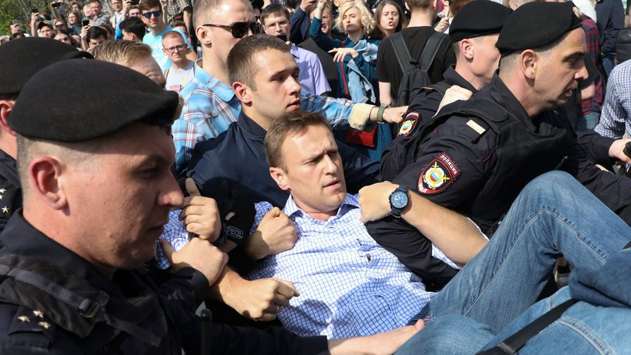
Задержание Навального* на митинге в мае 2018 г.
Положение власти митинги не трогали, опасности для власти не создавали. Полиция и Росгвардия в достаточной мере могли контролировать акции Навального*, являвшиеся по существу бессмысленными шествиями и стояниями на площадях. Так что серьезной угрозы для существующей власти они не создавали.
Напротив, именно такой формат был для неё наиболее желательным. В некотором смысле он оказал услугу господствующей группировке, поскольку приучил наиболее активную оппозиционную часть населения к беззубым и бесперспективным формам политической борьбы. Собрав вокруг своей персоны и повестки самое массовое за историю современной РФ протестное движение, объединив вокруг себя большинство действительно недовольных существующими порядками граждан, он сделал это движение максимально безоружным и безопасным для власти, легко контролируемым и так же просто разгоняемым.

2. Поддержка международного капитала
Государственная пропаганда часто говорила о Навальном* как об «агенте Запада», работающего в интересах западных держав по «дестабилизации ситуации» и «свержению» действующей в России власти. Пропаганда неоднократно обвиняла его в связях с ЦРУ и получении денег от США.
Борьба конкурирующих между собой капиталов и капиталистов происходит не только в национальных рамках, между «своими» членами капиталистической системы. Она также происходит и на международном уровне: между капиталистическими государствами, подконтрольными своему национальному капиталу. Она идет по линии конкуренции за рынки сбыта, ресурсов, рабочей силы и приложения капитала на мировом рынке. В её ходе естественным образом возникают те или иные политические цели разных держав, связанные с экономическими интересами национального капитала.
Борьба капиталистов между собой на международном уровне приобретает различные формы: дипломатическое давление, санкции, вооруженные конфликты. Но также для этих целей используются и оппозиционные центральной власти политические силы внутри государства-соперника.
Они далеко не всегда являются прямыми «агентами» иностранных государств «на зарплате». Зачастую политические интересы этих сил попросту совпадают с интересами иностранных государств в их странах и потому они становятся ситуативными союзниками. Их сотрудничество также приобретает самые различные формы: косвенной, репутационной, правовой, политической или финансовой поддержки.
Интерес среднего и малого капитала в РФ, заключавшийся в демонтаже государственно-монополистической системы, переделе национальных рынков и власти, совпал с интересами западного капитала и государств по сдерживанию и ограничению влияния РФ в конкуренции за постсоветское пространство. Совпадение точек интересов и общего соперника этих сил привело к ситуативному сотрудничеству между Навальным* и западными политиками.
В 2010 г. он выступил в Хельсинской комиссии Конгресса США с докладом о коррупции в России. В 2014 г. по поводу событий, связанных с присоединением Крыма к России, Навальный* выступил в The New York Times со статьей, в которой призывал нанести удар по «роскошному образу жизни приспешников Кремля», заморозить финансовые активы олигархов, конфисковать их имущество, направив санкции против ближайшего окружения Путина, «кремлевской мафии» и назвал список этих олигархов. В статье он также убеждал западных политиков в том, что линия Путина в Украине поляризировала российскую элиту, заявлял о наличии серьезного внутреннего несогласия с политическим курсом и широкой оппозиции среди населения.
В конечном итоге, он прозрачно намекал западным странам, что может выступить приемлемой для них альтернативой Путину:
«В международном сообществе распространено заблуждение, что хотя г-н Путин коррумпирован, его лидерство необходимо, поскольку его режим подчиняет себе темные националистические силы, которые в противном случае захватили бы власть в России. Запад должен признать, что он тоже недооценил злые намерения Путина. Пришло время положить конец опасному заблуждению, которое дает ему возможности».
Уже после начала СВО и заключения Навального* в тюрьму, его команда из ФБК** подготовила в апреле 2022 г. для ЕС санкционный список российских должных деятелей, политиков, пропагандистов и других лиц, по отношению к которым предлагалось наложить санкции. В последующем список пополнялся, а в августе того же года по просьбе МИД Великобритании был подготовлен укороченный список.
Помимо конкретных форм сотрудничества, Навальный* объективно играл на пользу конкурирующему с РФ западному капиталу своей деятельностью и риторикой. Каждая протестная акция, задержание Навального* и его заявления против власти широко освещались и обсуждались в западных СМИ.
Так он оказывал западу услугу за услугой: «отрабатывал» западные антипутинские нарративы и прощупывал почву в поисках союзников.
В свою очередь, западные страны оказывали Навальному* и его структурам юридическую и медийную поддержку в их противостоянии с российскими властями. Так, в 2016 г. ЕСПЧ признал «дело «Кировлеса» против Навального* несправедливым и присудил ему компенсацию в размере 56 тыс. евро. В 2017 г. тот же совет по уголовному делу «Ив Роше» постановил признать приговор Алексею Навальному* необоснованным и вновь обязал РФ выплатить им денежную компенсацию.
Самым ярким эпизодом прямой поддержки Навального* со стороны западных политиков был во время его отравления в августе 2020 г. Два дня после ухудшения состояния политика, он был доставлен в немецкую клинику «Шарите» в Берлине, в которой на протяжении года находился на лечении. Через месяц после его прибытия в больницу, власти Германии заявили об отравлении нервно-паралитическим боевым веществом «Новичок».
Почти сразу западные страны начали использовать этот повод для международной кампании давления на РФ в своих интересах. В прессе и СМИ публиковались материалы с расследованиями отравления политика и обвинениями против российской власти и лично Владимира Путина. В Германии, в Бундестаге, раздавались призывы ужесточить санкции против России. На протяжении всего 2020 и 2021 гг. отравление Навального* неоднократно использовалось как повод для заморозки строительства газопровода «Северный поток–2», на чем особенно настаивали США, желая тогда же вытеснить РФ из энергетического рынка ЕС (что, как известно, произошло позже, в 2022 г.). Иными словами: политическое событие очевидным образом использовалось как повод для усиления экономической конкуренции.
Волна призывов со стороны европейских правительств ввести санкции против России продолжалась на протяжении всего последующего времени. А в октябре 2020 г. ЕС ввел санкции против лиц, обвиняемых в причастности к отравлению. В западном информационном пространстве поднялся целый вал демонизации РФ и лично В. Путина, который подогревался заявлениями тех или иных лидеров стран ЕС.
Прямым выражением политической поддержки Навального* со стороны западных стран стала встреча с ним тогдашнего канцлера Германии, Ангелы Меркель.
Апофеоза кампания дискредитации достигла в декабре 2020 г., когда издания The Insider**, Bellingcat**, Der Spiegel вместе с телеканалом CNN опубликовали совместное расследование об отравлении Навального*, обвинив в его организации силовиков и власти РФ. Тогда же на ютуб-канале Алексея Навального* вышло видео, в котором, как утверждалось, он поговорил с одним из названных участников его отравления.
Поддержка Навального* на западе не прекращалась на протяжении последующих лет. В 2021 г., после ареста в аэропорте Шереметьево по его прибытии в Россию, на западе потребовали незамедлительно освободить его. The Times по случаю ареста включила его в рейтинг 100 самых влиятельных людей мира, назвав в 2022 г. человеком, «которого боится Путин».
После сообщений о смерти политика в начале этого года, западные СМИ и правительства однозначно выступили с очередным обвинением в адрес Путина, анонсировав новые санкции. Президент США Джо Байден встретился с семьей Навального*, выразив им поддержку. Смерть оппозиционера стала новым ярким нарративом антироссийской пропаганды, перебив во многом эффект от интервью Путина Такеру Карлсону.
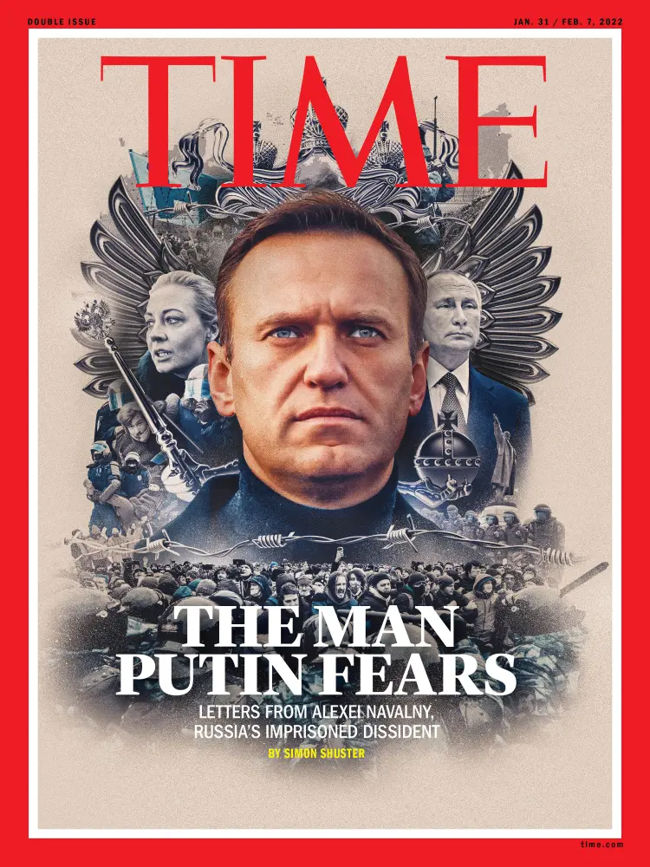
Обложка журнала Time с Навальным*, 2022 г. Подпись: "человек, которого боится Путин"
Кем был Навальный* для конкурирующих с Россией западных государств? Однозначно можно утверждать, что он выступал для них в качестве близкого и лояльного им партнера, в некотором смысле «амбассадора» «западных ценностей» в России.
Трудно утверждать однозначно, насколько крепко Навальный* был связан с западными странами, получал ли от них, например, финансовую помощь. Однако, как мы уже говорили, интересы той классово-политической силы, которую возглавлял Навальный*, пересекались с интересами западного капитала. Американо-европейскому капиталу было и до сих пор важно ослабить РФ на территории бывшего Советского Союза, выдавить российский капитал из рынков постсоветских республик и прежде всего Украины. Очистить это пространство от присутствия и влияния российских корпораций для их дальнейшего переподчинения в интересах извлечения прибыли.
Экономическое, политическое и – с февраля 2022 г. – военное противостояние крайне затратно и требует много времени. Даже значительно ограничив влияние России в Украине, поддержав оппозиционное РФ правительство, Россия не была полностью вытеснена из Украины. В стране все еще оставалось влияние российских компаний, на востоке страны существовали лояльные РФ образования.
Начало же вооруженного конфликта и финансовая поддержка Украины в нём требует огромных ресурсов и вложений. В то же время, поддержка популярной политической силы, способной прийти к власти на замену «путинской системе», которая преследует своей целью ликвидацию самой экономической силы, проводящей эту экспансию в интересующие запад рынки, и провозглашает готовность пойти на уступки по интересующим запад вопросам, казалась значительно привлекательнее и дешевле.
Так и было в действительности. Вопросы о том, почему эта тактика не сработала, как она проводилась, насколько крепкими были бы отношения «прекрасной России будущего» Алексея Навального* и Запада — второстепенные вопросы. Налицо же объективная заинтересованность западных стран в Навальном* как привлекательной для них альтернативы Путину в кремлевском кабинете.
Это не уникальный случай. Похожим образом западный капитал брал под свою протекцию Хуано Гуайдо в Венесуэле, Светлану Тихановскую в Белоруссии и других, менее известных политиков. Алексей Навальный* оказался лишь наиболее ярким и известным среди них.

3. Арест и смерть
Если до 2020 г. российские власти реагировали на Навального* и его деятельность относительно сдержанно, не прибегали к разгрому его структур, заключению политика в тюрьму или физической ликвидации, оставляли пространство для деятельности, то все резко поменялось после начала пандемии. Именно тогда, после отравления и возвращения в Россию в начале 2021 г., он был арестован, началось новое следствие, его приговорили сперва к 2 годам и 8 месяцам заключения, а затем увеличили срок до 9 лет. ФБК** и другие структуры Навального* были признаны экстремистскими организациями и фактически разгромлены. В течение первого полугодия 2021 г. сколько-нибудь организованное оппозиционное движение было ликвидировано.
Причина перемены отношения власти к Навальному* и оппозиции в целом кроются в тех процессах, которые происходили в России в начале 2020-х гг.
Пенсионная реформа, крайне враждебно встреченная обществом, накопившиеся социально-экономические проблемы, общая усталость населения от растущих материальных трудностей. Наконец, пандемия коронавируса, обернувшаяся беспрецедентными для населения лишениями и ограничениями, приведшая к повышенной смертности и обеднению населения.
Все это немедленно дало свой эффект: «крымский консенсус» и национально-патриотический подъем 2014–2015 гг. сошли на нет, власть перестала пользоваться хоть сколько-нибудь серьезной популярностью и поддержкой. В таких условиях само существование популярной оппозиции — тем более в условиях широкой дискредитационной кампании на волне отравления Навального* — создавало ощутимую угрозу существующей в России власти.
Кроме того, не стоит забывать, что именно в 2021 г. вовсю проходила подготовка к полномасштабному вооруженному конфликту в Украине: встреча Путина и Байдена на саммите в Женеве «по насущным вопросам», статья Путина «об историческом единстве русских и украинцев», ультиматум России США и НАТО по «гарантиям безопасности».
В такой ситуации для правящей в России олигархической группировки политическая деятельность оппозиции стала попросту преградой для реализации внешнеполитических планов. Вместе с тем, угрозу представлял не только Навальный*, т.е. оппозиция среднего и малого капитала, но и другие силы внутри элитных кругов России, которые выступали или потенциально могли выступить против СВО. Столкновение с империалистическими державами запада в борьбе за Украину — этот важнейший и очень значимый для капитала РФ постсоветский регион — требовало максимально стерильной внутренней обстановки.
Отравление, арест, заключение Навального* и фактический разгром ФБК** и всей организационной структуры был шагом во внутриполитической борьбе и вместе с тем сигналом держаться «генеральной линии». Адресатами стали в первую очередь оппозиционные власти кланы, группы и отдельные представители олигархии, а также широкие слои населения.
Цель была достигнута и после начала СВО у противников проводимой правящей группировкой политики не осталось никаких средств для сопротивления. Но вместе с тем был достигнут эффект устрашения, парализовавший волю всех критиков власти.
И с этого момента всякое недовольство как в среде элит, так и в массе населения — ощущавшееся тем отчетливее, чем сильнее затягивался конфликт и нарастали трудности — никогда не приобретало никаких организованных форм вплоть до мятежа «Вагнера» 24 июня 2023 г. Оппозиционно настроенные чиновники и капиталисты ограничились аккуратной критикой или анонимными заявлениями либеральным медиа. Население, в свою очередь, оказалось крайне пассивным, и Россия почти не видела никаких массовых протестных акций.
Смерть же Навального* в начале этого года — не вдаваясь в её причины и обстоятельства — стала признаком ужесточения реакции, борьбы капиталистов внутри страны и на международной арене. И в то же время, вновь показало неустойчивое положение правящей группы капиталистов, жестокость и остервенение борьбы империалистических держав между собой.
* — включен в реестр террористов и экстремистов
**— признаны иноагентами, включены в реестр экстремистов, запрещены в РФ

Оригинальная статья

